**Дата:**24**.**11**.**2017

**Виконала :** Пазенок А.О.

**Посилання:**

**Перевірено:** Гордєєв Артем Дмитрович

**Дисципліна:** «Техніка експериментальних досліджень»

**Лабораторна робота № 6**

**Тема: «**Розрахунок оцінки ступеня впливу досліджуваного фактору**»**

**Мета:«**Дослідити статистичну методику дисперсійного аналізу»

Хід роботи:

1. **Розрахунок параметрів дисперсійного аналізу.**

1.1. Розрахуйте наступні параметри відповідно до формул (6.1) – (6.6):

* Середнє арифметичне для *i*-ої серії дослідів ();
* Загальне середнє арифметичне ();
* Дисперсію випадкових збурень ($S_{ε}^{2}$);
* Дисперсію дії досліджуваного фактору ($S_{i}^{2}$);
* Загальну дисперсію ($S_{y}^{2}$).

|  |
| --- |
| %% % ----- Расчеты -----  % --- Среднее арифметическое отклонение первого уровня  % Для будущего расчета дисперсий на разных уровнях необходимо посчитать  % среднее арифметическое для каждых из уровней (см. формулы в лабораторной)  X=[x1;x2;x3;x4]; % Объединяем данные в одну переменную для удобвства в столбики  for i=1:4  yi(i)=sum(X(i,:))/length(X(i,:)); % Тут необходимо по формуле среднего арифм. создать сумму масива и поделить на его длину того же массива. Функции для реализации были рассмотрены в предидущей лаб.  end% Что выполняет запись "(i,:)" в даных переменных?  fprintf('Среднее арифметическое отклонение первого уровня, \n y1=%1.4f ; \n y2=%1.4f ; \n y3=%1.4f ; \n y4=%1.4f .\n',yi)  % -- Заносим результат расчетов среднего отклонения в таблицу  for i=1:4  yi_txt{i}= num2str(yi(i)); % Найдите в help функцию, которая переводит числовой формат данных в текстовый формат.  end  set(handles.edit22,'String',yi_txt{1}) % Найдите в help функцию, которая занесет наши расчитанные данные в GUI-окно программы  set(handles.edit23,'String',yi_txt{2})  set(handles.edit24,'String',yi_txt{3})  set(handles.edit25,'String',yi_txt{4}  % --- Среднее арифметическое второго уровня  Y=sum(yi)/length(yi); % Посчитать среднее арфим. по аналогии с кодом, который был выше  fprintf('Среднее арифметическое второго уровня Y=%1.4f\n',Y)  % ---  % ----- Дисперсия от случайных возбуждений (Se) -------  % Зная среднее арифметическое разных уровней мы можем посчитать дисперсию  % разных уровней  yij=[x1;x2;x3;x4];  for i=1:4  Se(i)=(sum(yij(i)-yi(i)).^2); % По формуле представленной в л/р, используя переменные найденные выше (yij и yi), создайте формулу для рассчета квадрата отклонений в дисперсии Se  % Внимание! В данном месте расчитывается сумма квадрата отклонения для  % каждой(!) серии исследований. Далее необходимо найти сумму сумм этих  % квадратов отклонений и поделить на степень свободы. Программа должна  % автоматично рассчитывать степень свободы для вашего случая!  % Учтите, что в блоке программы для расчета дисперсий уже рассчитываются  % квадраты дисперсий.  Se=sum(Se)/(length(yij(1))*length(x1)-1);  end  % Для верного создания степени свободы нужно использовать функции длинны массивов с переменными yij и x1  % Перед (Se) нужно использовать функцию суммы  fprintf('Дисперсия от случайных возбуждений, Se=%1.4f\n',Se)  % ---------  % ----- Дисперсия от исследуемого фактора (Si) ------  for i=1:4  Si(i)=(sum(yi(i)-Y).^2); % Аналогично формуле для дисперсии выше, а так же с помощью формулы представленной в л/р, используя переменные найденные выше (yi и Y), создайте формулу для рассчета дисперсии Si  % Внимание! В данной формуле можно сразу описать операцию деления на  % степень свободы, которая формируется с помощью одной переменной (yi). Для  % понимания почему происходит упрощение формулы смотрите теорию л/р  end  Si=sum(Si)/(length(yi)-1);  fprintf('Дисперсия от исследуемого фактора, Si=%1.4f\n',Si)  %------  % ---------- Общая дисперсия (Sy) ------------  for i=1:4  Sy(i)=(sum((yij(i)-Y).^2)); % Аналогично формуле для дисперсии Se, а так же с помощью формулы представленной в л/р, используя переменные найденные выше (yij и Y), создайте формулу для рассчета дисперсии Sy  % Внимание! В данном месте расчитывается сумма квадрата отклонения для  % каждой(!) серии исследований. Далее необходимо найти сумму сумм этих  % квадратов отклонений и поделить на степень свободы. Программа должна  % автоматично рассчитывать степень свободы для вашего случая!  end  Sy= sum (Sy)/((length(yij(:,1))*length(x1))-1);% Для верного создания степени свободы нужно использовать функции длинны массивов с переменными yij и x1  % Перед (Sy) нужно использовать функцию суммы  fprintf('Общая дисперсия, Sy=%1.4f\n',Sy) |

**2.** **Розрахунок коефіцієнту Фішера.** Розрахуйте коефіцієнт Фішера (*F*) за формулою (6.7) на основі вирахуваних вище дисперсій. Порівняйте розраховане значення коефіцієнту Фішера з табличним та зробіть висновки з отриманих результатів. Табличне значення коефіцієнту Фішера необхідно обрати відповідно до рівня значущості *α*=0.05, ступеня вільності чисельника та знаменника.

|  |
| --- |
| F=Si/Se; % Расчитайте коэфициент Фишера с помощью квадратов дисперсий, расчитаных выше  fprintf('Расчитаный критерий Фишера, F=%1.4f\n',F)  fad=length(yi)-1;% Используя нужную переменную создайте расчет степени свободы числителя (!) для Коэф. Фишера по формуле представленной в л/р  fy=length(yij(:,1))*(length(x1)-1) ;% Используя нужную переменную создайте расчет степени свободы знаменателя (!) для Коэф. Фишера по формуле представленной в л/р  fprintf('Степень свободы числителя, fad=%1.4f\n',fad)  fprintf('Степень свободы знаменателя, fy=%1.4f\n',fy)  set(handles.text14,'Visible','on')  if F<F_tab % Создайте условие сравнения рассчитанного и табличного значения коэф. Фишера соответственно коду выполнения условия, представленного ниже  fprintf('Гіпотеза вірна!\n')  set(handles.text14,'String','Гіпотеза вірна!')  % Как работает данная строка выше?  else  fprintf('Гіпотеза НЕ вірна!\n')  set(handles.text14,'String','Гіпотеза NOT вірна!')  end |

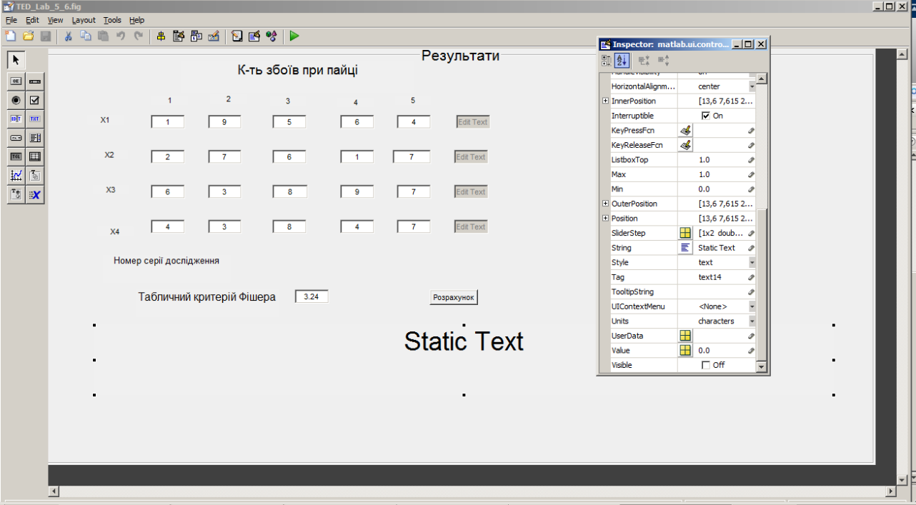

Рис.1 Відкрите GUI-вікно

**Результати виконання:**

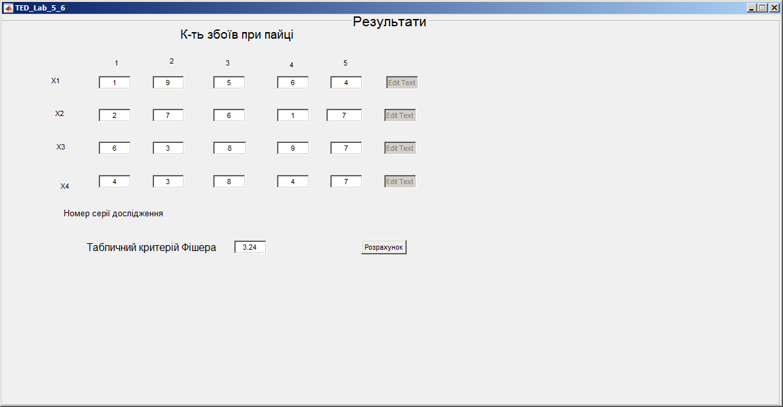

Рис.2Результат запуску

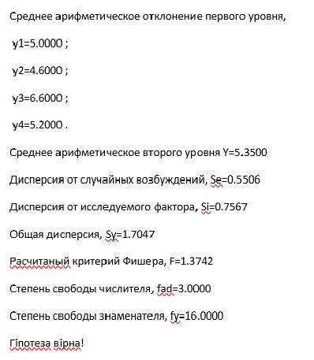

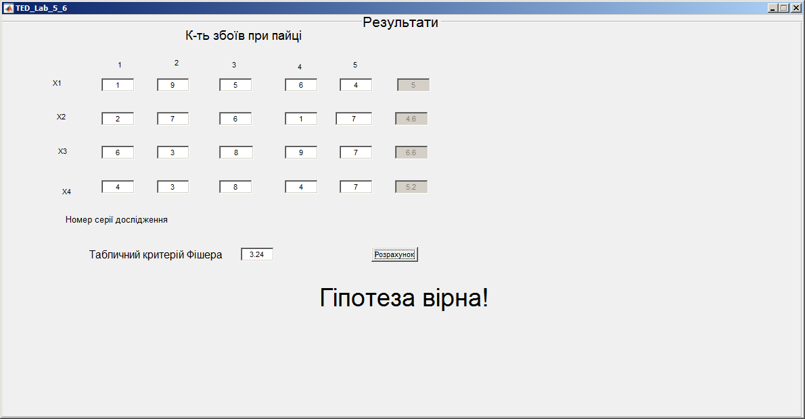

Рис.3 Результат виконання

**Аналіз результатів роботи:** Ми створили програмний код для розрахунку оцінки ступеня впливу досліджуваного фактору

**Контрольні питання:**

1. За яким критерієм встановлюється ступінь (суттєвість) впливу фактора на технологічний процес?

Критерій Фішера

2. Від чого залежить табличне значення критерію Фішера та яким чином визначається розрахункове значення критерію Фішера?

Табличне значення залежить від рівеня значущості та ступенів вільності.

**Висновок:** У ході роботи була розрахована оцінка ступеню впливу досліджуваного фактору та випадкових збурень.